

**Сначала я расскажу о первых двух картинах.**

**№ 1 : 一千九百五十五年的夏天**

**ЛЕТО ТЫСЯЧА ДЕВЯТЬСОТ ПЯТЬДЕСЯТ ПЯТОГО ГОДА**

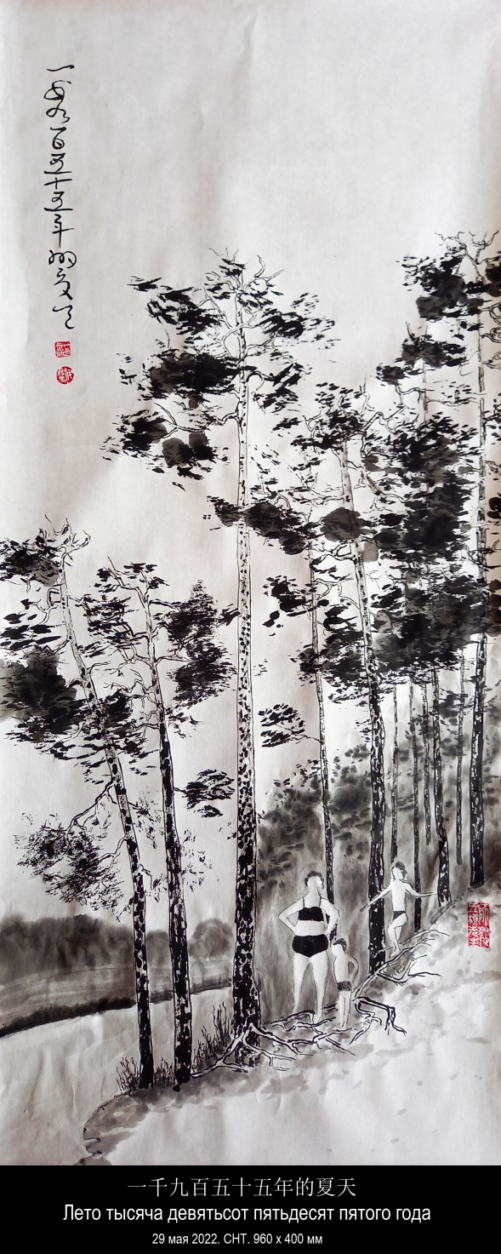

Я помню, как умер Сталин.

Вот сказал и соврал.

На самом деле я помню только обложку журнала «Огонёк» с портретом Сталина в чёрно-красной рамке.

А больше ничего не помню.

А, нет, ещё помню, что взрослые держали в руках журнал «Огонёк» и громко говорили. Но кроме громкости ничего не помню, что говорили, не знаю.

Почему я помню обложку журнала «Огонёк», тоже не знаю. Из того времени я вообще мало что помню, мне же четыре года было.

А обложку журнала «Огонёк» помню. Особенно чёрно-красную рамку.

Это почему-то казалось одновременно красивым и страшным, а особенно то, что взрослые громко говорили.

Кстати, погода в марте 53-го была хорошая. В наше окно на Бакунинской било солнце, окно было высоким и с полукруглым верхом, так что и в комнате было солнце, оно падало на обложку журнала «Огонёк», и всё было ярко и контрастно.

И ещё громко.

На следующий год, летом, получается, летом 54-го года поехали в военный лагерь.

Ехали эшелоном.

Эшелон — это такой поезд для перевозки военных людей и военной техники. Поезд был очень длинный, или мне казалось, что он очень длинный.

Грузились в эшелон на вокзале, кажется, на Курском, почему-то долго, или мне казалось, что грузились долго.

И ехали долго, это уж точно долго.

Я посмотрел в Яндексе: сейчас на поезде и автобусе до Гороховца можно доехать за семь с половиной часов, а на машине за четыре с половиной часа.

А мы ехали двое суток. Правда, не до Гороховца, а куда-то под Гороховец.

Вагоны были грузовые. В тех вагонах, где ехали люди, были нары, кажется, там ещё печка была, почему вагоны назывались «теплушками», но мы ехали летом, и я не помню, чтобы печку топили. Зато очень хорошо помню огромную раздвижную дверь, она же окно, которая обычно была открыта, чтобы можно было дышать свежим воздухом и любоваться проплывающими пейзажами. Поперёк двери клали брус, чтобы люди на ходу не выпадали из вагона. Вы, наверное, много раз видели такие вагоны на фотографиях военного времени.

Очень хорошо было ехать, стоя у двери, смотреть на проплывающие (а не проносящиеся, как сейчас) пейзажи и, облокотившись на брус, спокойно себе курить, глядя как дым уплывает назад.

Но я тогда не курил, мне пять лет было.

Кажется, пора сказать, как я оказался в этом вагоне, и в какой такой военный лагерь мы ехали и зачем.

Моя мама работала в Военной артиллерийской инженерной академии имени Ф.Э. Дзержинского. Так она тогда называлась. А сейчас называется академия Ракетных войск стратегического назначения имени Петра Великого.

Моя мама была не военная, она была, как тогда говорили, вольнонаёмная, а может быть, и сейчас так говорят. Она была чертёжницей или не знаю, как называют людей, которые умеют рисовать большие плакаты с разными схемами и надписями разноцветной тушью разными перьями. У меня сохранилась коробочка с такими перьями и набор пластмассовых прозрачных линеек и трафаретов для рисования букв, цифр и всяких знаков. Сейчас-то всё в компьютере делается, а для большой аудитории на экран проектором высвечивается. А тогда компьютеров не было, поэтому делали плакаты, которые развешивали по стенам при защите разных проектов, дипломов и диссертаций. У меня самого при защите кандидатской диссертации было четыре таких плаката, которые мне мама помогала делать. Но это было в 79-м году, когда компьютеры уже были, я по ним диссертацию и делал, но ещё не персональные, не ноутбуки, а большие, занимающие целые залы.

Летом 54-го года Академия выезжала в летний военный лагерь.

Там были сосновые леса, другие леса и болота. Лагерь располагался прямо в сосновом лесу. Сосны были огромные, высокие, с толстыми стволами и прямые как корабельные сосны, хоть это и тавтология. Они стояли свободно, просторно и как-то по-особенному величественно. Земля была усыпана хвоей, а если копнуть — песок, чистый и мелкий, один песок.

Когда много позже, через 36 лет, в 90-м году мы с женой приехали в деревню Липовка в Рязанской области, чтобы присмотреть себе домик для дачи, я увидел похожие сосны и похожий песок.

И я сказал жене: покупаем дом здесь.

И мы купили.

Но это другая история.

Если вы меня сейчас попросите нарисовать карту-схему того военного лагеря, я её нарисую без всяких затруднений, мне и вспоминать-то нечего, я всё помню.

Когда эшелон подходит к лагерю, эшелон приходит с запада, когда эшелон приходит к лагерю, сначала слева появляется Станция. Станция деревянная, заброшенная, но только в начале своего разрушения.

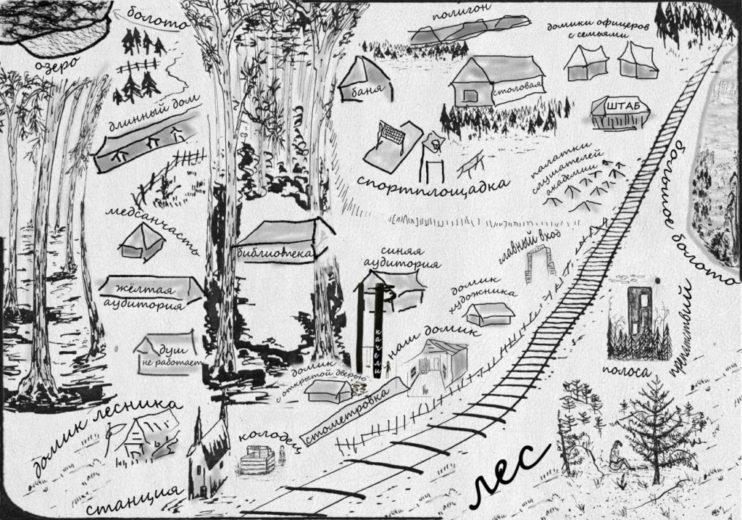

Около Станции Дом Лесника, а, может быть, сторожа или егеря. Кажется, это единственный местный житель. У него есть собака. Она рыжая, её зовут Рекс, и она прибегает к нам, детям, играть.

Около Станции и Дома Лесника среди песка, как в пустыне, стоит Колодец с воротом и железной цепью. Здесь мы набираем воду в вёдра.

Дальше вдоль Железной Дороги штакетник, вдоль него растут невысокие, молодые сосны, а рядом — Стометровая Дорожка для тренировки и соревнований солдат и офицеров. Я, конечно, много раз её пробегаю, изображая из себя спортсмена и обезьянничая.

В лагере есть ещё Спортивная Площадка со всякими турниками, брусьями, кольцами для баскетбола и т.п. Но я предпочитаю тренироваться около дома, установив две палки и положив на них планку для прыжков высоты. Как-то раз мимо проходят два офицера, и один другому говорит: «Смотри-ка, он, кажется, прыгает выше своего роста». На что другой отвечает: «Да нет, всё-таки не выше». Они просто не знают, как трудно прыгать в высоту, подбегая по мягкому песку и отталкиваясь от мягкого песка. Но мне их слова нравятся и запоминаются, особенно, первого. Это, наверное, не первое лето в военном лагере, а позже. Мы туда ездим четыре года подряд: в 54-м, 55-м, 56-м и 57-м. Это последний раз, когда я как-то целенаправленно занимаюсь спортом, да и то только потому, что все вокруг, солдаты и офицеры, занимаются спортом.

Я сказал, что прыгал в высоту около нашего Домика. Но сначала, как только мы приехали в лагерь летом 54-го года, нас поселяют в отдельной комнате в Длинном Доме, одноэтажном доме с галереей и крылечками. Но моя младшая сестра, ей тогда ещё года не было, плачет по ночам. Наши соседи жалуются, что она мешает спать, и нас переселяют в Домик.

Мы — это моя мама, моя бабушка, моя сестра и я.

И очень хорошо, что нас переселяют, в Домике гораздо лучше. Это отдельно стоящий Домик, около Железной Дороги, там, где начинается Стометровая Дорожка, а рядом ещё два или три домика, и всё. В Домике три комнаты, но первая что-то вроде кладовой и прихожей, а две жилые.

Итак, Домик становится центром мира.

СТАРАЯ ФОТОГРАФИЯ

Горизонтальное солнце

на колоннах соснового ордера.

Домик в четыре оконца.

За оградой — лесной горизонт.

На земле, на крыше, на стенах

пятна солнца и тени.

У порога — живая бабушка

с ведром воды колодезной.

А меня нет — убежал куда-то играть.

На западе Кухня, она общая на два домика и располагается между ними. Это маленький открытый сарайчик, в котором стоит печка. Потом на запад ещё один домик на две семьи, с двумя входами с двух торцов. Потом Стометровая Дорожка, потом Колодец, потом Станция и чуть севернее Дом Лесника.

В той стороне в песке часто попадаются ружейные и пушечные гильзы, пулемётные ленты и всякие другие железки, видимо, ещё со времён гражданской войны, потому что немцы сюда не доходили. И полузасыпанные окопы и воронки.

На северо-западе поближе стоит Домик-для-душа, но душ не работает.

Дальше — Жёлтая Аудитория, в которой занимаются слушатели Академии. Это бревенчатый дом, наполовину врытый в землю. Что-то партизанское напоминает.

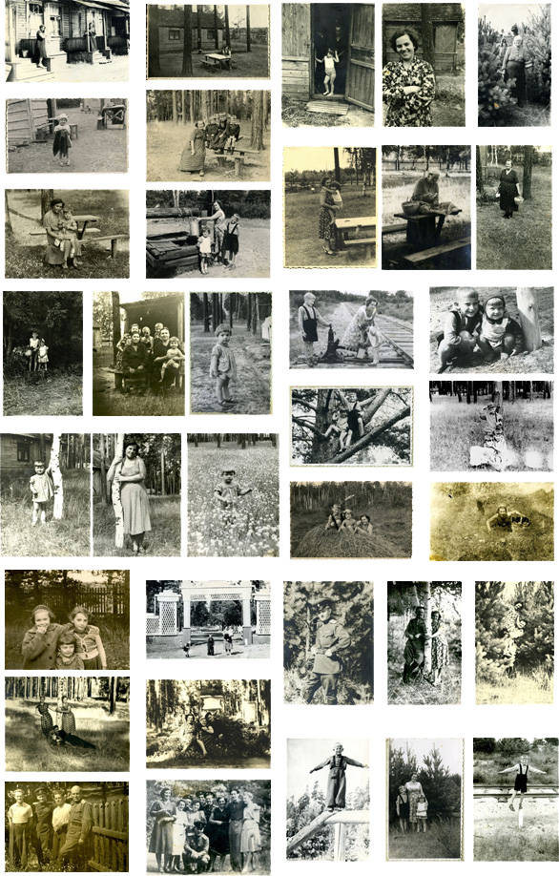

**№ 2: 一九五四年的夏天 费利克斯捷尔任斯 基军事炮兵学院夏 季军营秋千的记忆**

**ЛЕТО 1954 ГОДА. ЛЕТНИЙ ВОЕННЫЙ ЛАГЕРЬ ВОЕННОЙ АРТИЛЛЕРИЙСКОЙ АКАДЕМИИ ИМЕНИ ФЕЛИКСА ДЗЕРЖИНСКОГО. ВОСПОМИНАНИЯ О КАЧЕЛЯХ.**

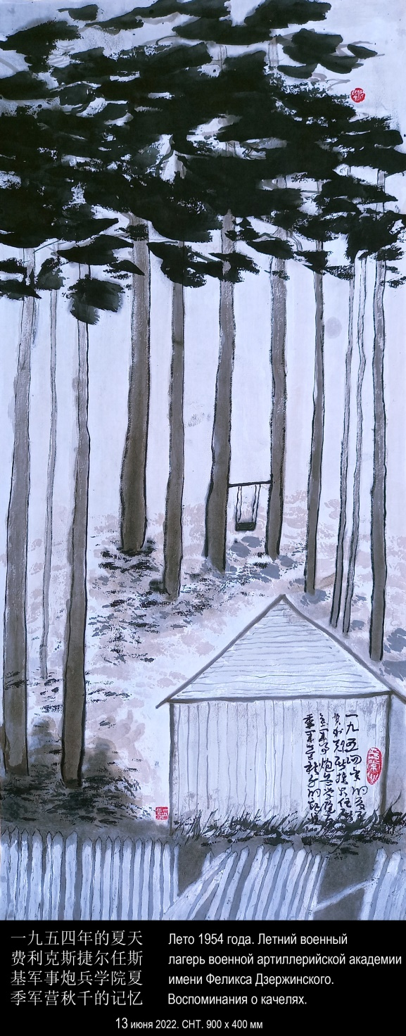

К западу от Желтой Аудитории есть Песчаный Холм, поросший молодыми соснами. Самые высокие из них не выше головы маленького человека. Присядь и ты увидишь лунки в песке. Это муравьиный лев делает лунку, когда прячется в песок. Когда муравьиный лев чуть пошевелится, песчинки тихо осыпаются в лунку. Поэтому и говорят: "прелесть малого движения".

Ещё дальше — МедСанЧасть. А потом Длинный Дом, в который нас сначала поселили, а потом оттуда выселили в центр мира. А ещё дальше среди молодых сосёнок уходит из лагеря песчаная дорога, очень-очень песчаная, с мягким, тёплым, мелким песком. Дорога петляет, петляет и выходит к Озеру.

Здесь пляж. Здесь солдаты и офицеры прыгают с вышки. Здесь я учусь нырять. И учился плавать, но так и не научился. Правее по берегу, где трава подходит к самой воде, в этой воде водятся головастики. А противоположного берега нет, вместо берега Озеро переходило в Болото. Говорят, что вода уходит туда, под Болото далеко-далеко, и даже кого-то как-то раз вода туда утащила и обратно не выпустила. Утонул.

Прямо на север от Домика в центре мира Белая Поляна, усеянная белыми тысячелистниками. Через поляну идёт тропинка и приходит к Библиотеке. В Библиотеке я беру книжки. Иногда там показывают кино.

Тысячелистника белое поле и сосны вдали.

Тысячи дней между нами туманом легли.

Не перейти через поле по узкой тропе.

Вниз уплываю по времени жёлтой реке.

Вдоль берегов бесконечной равнины простор.

Друга я встречу и долгий веду разговор.

О тысячелистнике детства закончу рассказ,

а жёлтые воды уже разделяют и нас.

Солнце уходит и мрак обступает ночной.

Тысячелистника белое поле горит надо мной.

Чуть восточнее Библиотеки и немного поближе к центру мира стоит Синяя Аудитория, в которой занимаются слушатели академии. Этот дом похож на господский дом помещичьей усадьбы, но не очень богатого помещика, дом деревянный.

Там я знакомлюсь с китайцем. Он потом приходит ко мне в гости в Москве, в квартиру № 11 дома №57 по Бакунинской улице.

Но это другая история.

Кроме советских людей, в Академии учатся слушатели из трёх стран: Болгарии, Германии и Китая. Ну, с Китаем понятно. Мы тогда помогали китайцам. Сначала помогали Чан Кай-ши воевать с японцами. Потом Гоминьдан рассорился с коммунистами, и мы стали помогать коммунистам. Потом, в 49-м году образовалась Китайская Народная Республика, и вот из Китая приезжают учиться военному делу. Германия — это, конечно, ГДР. После войны прошло всего десять лет. Болгары были союзниками Гитлера. Но почему-то я не вижу никакой неприязни к тем и другим.

Дальше на северо-восток — Баня. Ещё восточнее и дальше — Полигон. Меня как-то раз берут туда ночью на стрельбища, и я смотрю, как по чёрному небу летят светящиеся линии, это трассирующие пули и снаряды. Я стою в блиндаже и смотрю на всё это, а офицеры мне что-то объясняют, а что я не запомнил.

Перед входом в Библиотеку круглая клумба с высокой вазой в центре. Там все фотографируются. От клумбы идёт аллея на восток. Туда, где Спортивная Площадка, я уже говорил: турники, брусья, козлы, кольца для баскетбола, сетка для волейбола, и всё что надо для прыжков в длину и прыжков в высоту.

А ещё дальше — Большая Столовая. Но я там был один или два раза. Мы обедаем в своём Домике, а еду готовим на печке и, может быть, на керосинке или круглой электрической плитке.

На восток от центра мира ещё один домик — Домик Художника. Оказывается, в военном лагере нужен художник, он рисует плакаты. Чуть дальше Главный Вход в лагерь, только непонятно зачем: лагерь не огорожен, не считая штакетника, да и он есть не везде. С внешней стороны Главного Входа колея Железной Дороги, а дальше Лес. Но выглядит Главный Вход красиво, он высокий и белый, напоминающий китайские триумфальные арки *пайлоу*, о чём я тогда, конечно, не знал.

Дальше на восток начинаются Палатки, в которых живут слушатели Академии. Два длинных ряда Палаток с дорогой посередине. Большие трёх-четырёхместные Палатки-с-кроватями. Бывало, что одни слушатели уезжают, а другие ещё не приезжают. И тогда я нахожу в этом Палаточном лагере обёртки от бритвенных лезвий с интересными картинками и надписями на иностранных языках.

Ещё дальше на восток располагается большой дом, в котором размещается Штаб военного лагеря, там же телефонная станция, где моя мама работает телефонисткой, потому что чертить ей в лагере нечего было.

За Штабом стоят дома, в которых живут офицеры с семьями. Это самые хорошие дома, большие, крепкие, с высокими крылечками, не то что наш Домик. Там я с ребятами иногда играю, мы бросаем дротики в цель. А как-то раз устраиваем детский праздник, и мы с моей младшей сестрой изображаем какие-то смешные сценки, из которых помню только «Кто последний? Я за вами», а потом почему-то «за огурцами», а в другой сценке сестра должна падать и притворяться мёртвой, не знаю, почему и зачем.

Ну, вот и всё. Хотя нет, я же не сказал, что с другой стороны Железной Дороги.

На юг от центра мира, сразу за Железной Дорогой находится Полоса Препятствий для тренировки солдат. Мне нужно её всю преодолеть: где-то проползти, естественно, по-пластунски, пройти по бревну, перепрыгнуть через заборчики, перелезть через стенки, а в конце находятся Высокие-превысокие Стенки с двумя окнами: пониже и на самом верху. Конечно, можно просто обойти Высокую Стену, но это было бы нарушением ритуала. Дети, играя в "войну", обычно используют нижний путь, но тот, кто не боится и поднимается до верхнего окна, видит солнце в небе.

Недалеко от Полосы Препятствий можно собирать белые грибы и землянику. А если идти по шпалам, то дальше справа в Лесу можно найти небольшое болотце с голубикой, которую ещё называют гонобобель, а моя бабушка называет "пьяницей". Мы делаем варенье и наливку.

А ещё дальше по шпалам, не близко, справа на юге увидишь Большое Болото. Вблизи Железной Дороги оно заросло мхом и тощими берёзками. Здесь собирают подберёзовики, подосиновики и клюкву. А дальше трясина, она доходит до горизонта, но не там её предел. Ты видишь далеко-далеко чёрточки мёртвых деревьев. Не дойти до них. Но и деревья не предел. И неизвестно — что там? О, если бы пройти Болото из конца в конец! Есть ли земля на другом краю? Что это за земля? Ты никогда не узнаешь этого.

Забыл сказать, что рядом с нашим Домиком были Качели. К двум высоким соснам, стоящим рядом друг с другом, приделана железная палка, с неё спускаются верёвки к сидению. В первое же лето 54-го я качаюсь на качелях, и ко мне подходит знакомиться соседская девочка Оля, дочка художника из Домика Художника.

Между двух колонн сосновых,

держащих зелёное небо,

задумчивые качели

поднимают и опускают мир.

И мама ещё молодая.

И бабушка ещё живая.

Подходит старушка,

ах, нет, она ещё девочка.

Качели подхватывают её улыбку,

взлетающую птицей,

и ветер уносит её далёко-далёко.

«Как тебя зовут?» – спрашивает девочка.

И он называет имя и отчество,

фамилию, должность и звание.

А в другом домике живёт девочка Нина. Мы дружим втроём. Домик называется Домик-с-открытой-дверью. В нём два входа и две комнаты, но в одной никто не живёт. Дверь открыта. Когда с неба на землю внезапно падает проливной дождь, можно укрыться в пустом доме. И в раскрытую дверь смотреть, как водяные струи льются с вершин сосен на траву и корни, соединяются вместе и текут по тропинкам земли. Если другой человек тоже спрячется здесь от дождя, можно смотреть вместе. Это называется встреча людей. Неважно, обменяются ли они взглядами или словами или прикосновениями. Чувство соприсутствия подобно воде омоет их души и соединит струями, прозрачными и осязаемыми как струи дождя. Они промокнут с головы до ног. Поэтому и говорят: "Встреча людей подобна проливному дождю".

Железная Дорога пересекает мир с запада на восток, и с востока на запад. Иногда по Железной Дороге проходят поезда. Это бывает редко, но это означает, что связь с другими мирами существует. Поезда пересекают мир с запада на восток и с востока на запад. Можно смотреть на них, когда они проходят через мир. Поезда проходят не останавливаясь. Поэтому и говорят: "Нет ничего печальнее Железной дороги".

Сосны высокие, очень большие,

маленькая девочка, ржавый пулемёт.

Станция старая, крыша дырявая,

по блестящим рельсам паровоз придёт.

Техника военная, солдаты, офицеры,

Дамы в белых платьях, слуги в сюртуках.

По песку проходят они мимо колодца.

У колодца мальчик с цепью в руках.

Медленно выходит из избы смотритель,

у него собака и ружьё в руках.

Солнце засверкало, стало очень жарко,

из-за леса ветер летел и прилетел.

Мелкие песчинки двигаются тихо,

из ведра вода капает на них.

Рыжая собака, зелёная ограда,

по блестящим рельсам паровоз ушёл.

Техника закопана, солдаты разбежались,

офицеры в лес ушли, слуги — в сюртуки,

Дамы в белых платьях — стали одуванчиками.

Рыжая собака по тропе бежит.

Мальчик не уходит, он стоит и смотрит,

борода топорщится и нога болит,

он в избу заходит, ведро на лавку ставит,

вешает на гвоздь старое ружьё.

И оно не выстрелит больше никогда.

Сосны высокие, очень большие,

маленькая девочка, ржавый пулемёт.

**МОСКВА — ТРИ КАРТИНЫ**

**Посвящаются дому № 57 по ул. Бакунинской.**

**№ 3 : 莫斯科庭院。 二十世纪中叶。**

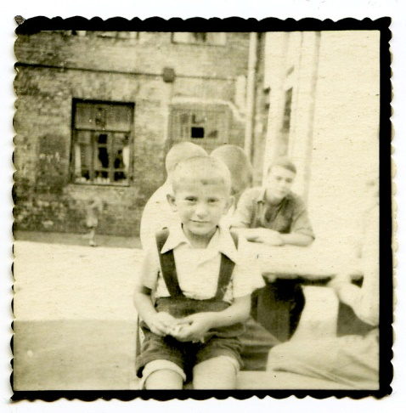

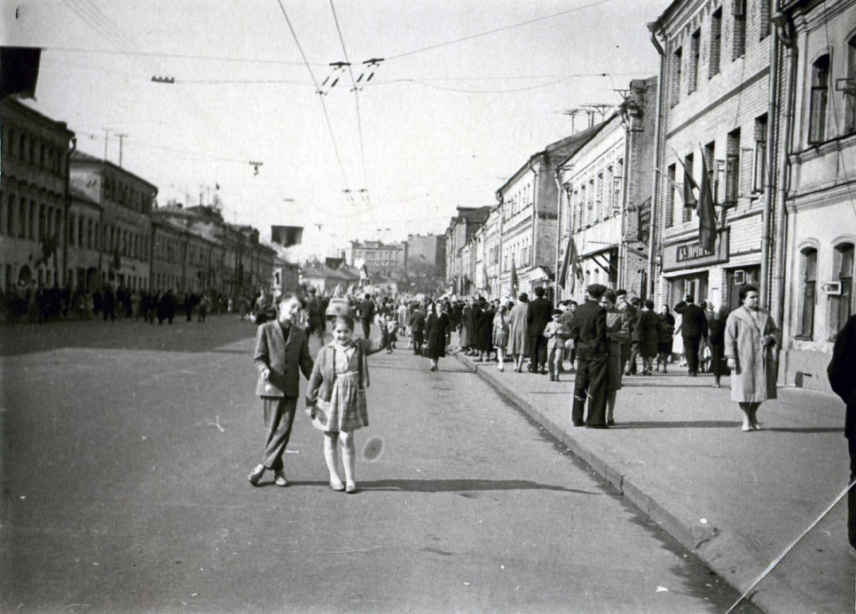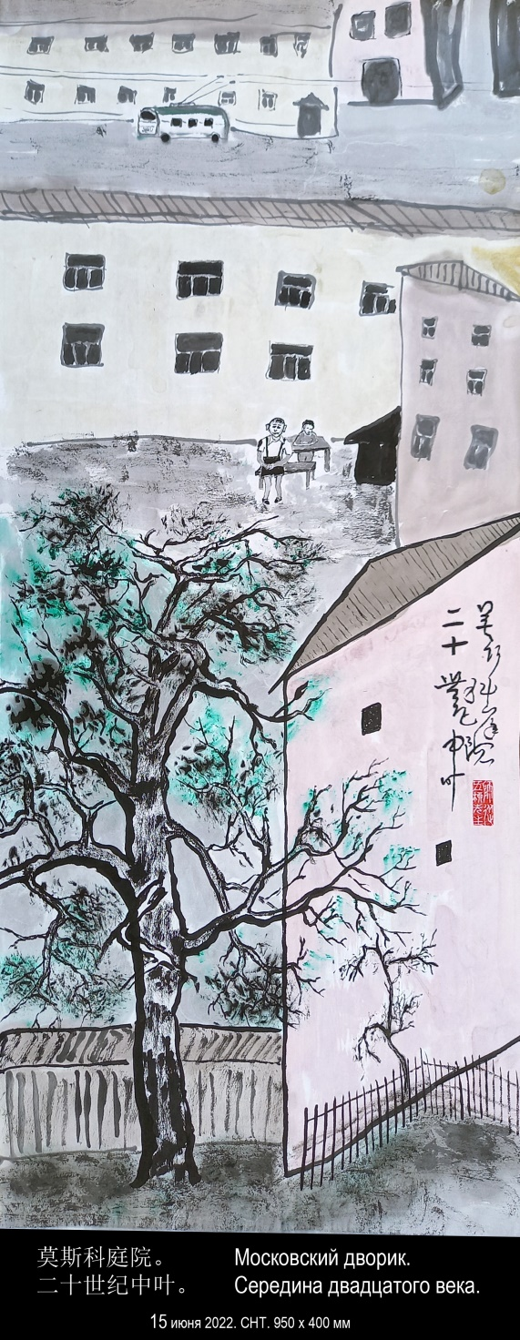

**МОСКОВСКИЙ ДВОРИК. СЕРЕДИНА XX ВЕКА**

Рисую дворы моего детства:

тёмный угол — светлый угол,

угол залит водой — угол засыпан землёй.

Пятый угол всегда в тумане

опустившихся облаков.

Москва — сентябрь 1992

**В РУКУНОВОМ ПЕРЕУЛКЕ**

В Рукуновом переулке

Во дворе седого дома

Старый тополь бросил тень.

В той тени сидел китаец

Опечаленный донельзя

От того, что слишком выпил

Нехорошего вина.

Он потом домой вернётся,

Нарисует горы-воды,

И в беседке над обрывом

Будет долго созерцать.

И тогда напишет гатху

На углу своей картины

Про вино и тень, и тополь

Во дворе седого дома

В Рукуновом переулке,

Где обрёл он просветленье

Неожиданно совсем.

Москва — 12 ноября 2002

**№ 4 : 巴库宁街五十七 БАКУНИНСКАЯ УЛИЦА 57**

**ПОСВЯЩАЕТСЯ ДОМУ, КОТОРОГО УЖЕ НЕТ С НАМИ**

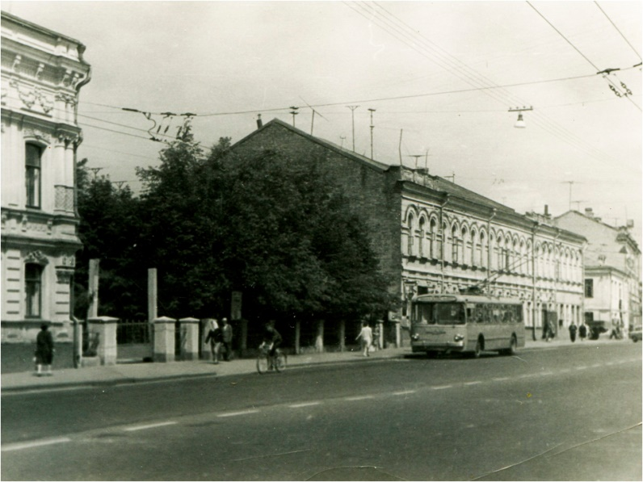

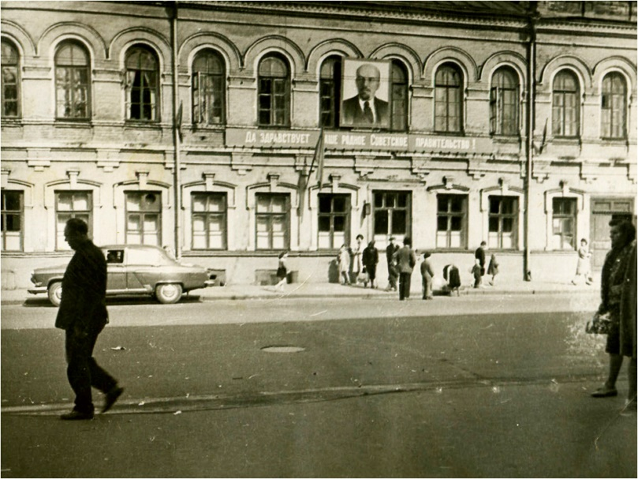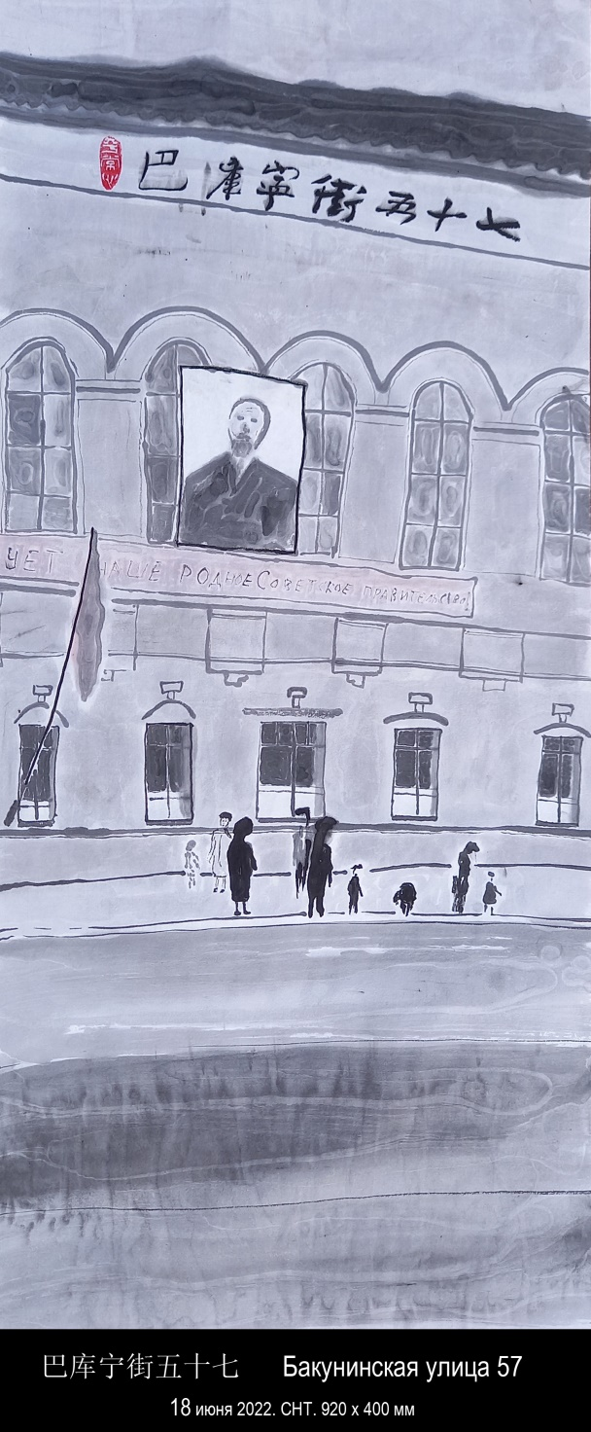

Я брожу в недрах старого дома,

поднимаюсь по лестнице чёрной,

возникают беззвучные двери,

и ведут меня за руку стены,

эти стены — морщины и шрамы —

память рук безобманная самая.

Я брожу в недрах старого дома,

как слепой по странице знакомой.

Шрифта Брайля касаются с болью

вдруг прозревшие пальцы души.

Здесь пустынно, здесь нет ни души.

Люди умерли или ушли.

И оставили жесты и взгляды.

— Ах, простите! — так я то и дело,

натыкаясь на них, говорю.

Я брожу в недрах старого дома.

Там в далёком углу коридора

моё личное солнце высоко

под самым горит потолком.

А в комнатах слева и справа,

я знаю, есть окна большие,

но к ним я боюсь подойти.

Там улицы нет,

и города нет,

ни неба нет, ни земли.

Там свет, белый свет, белый свет.

Москва — февраль 1987

**№ 5 : 大理石的樓梯 МРАМОРНАЯ ЛЕСТНИЦА**

**ЗАПАХ МОСКОВСКИХ ДОМОВ**

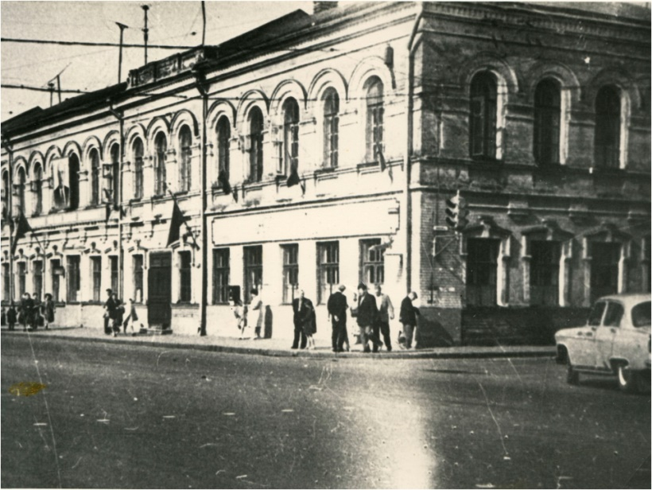

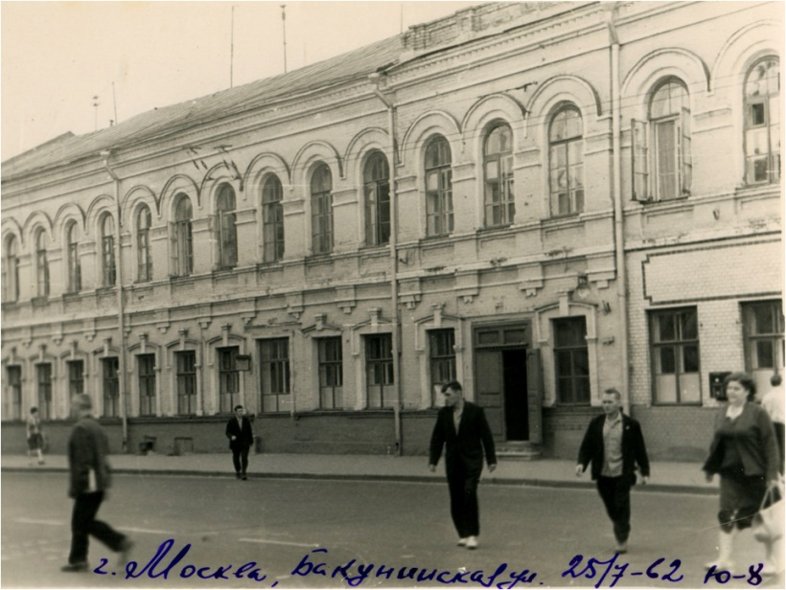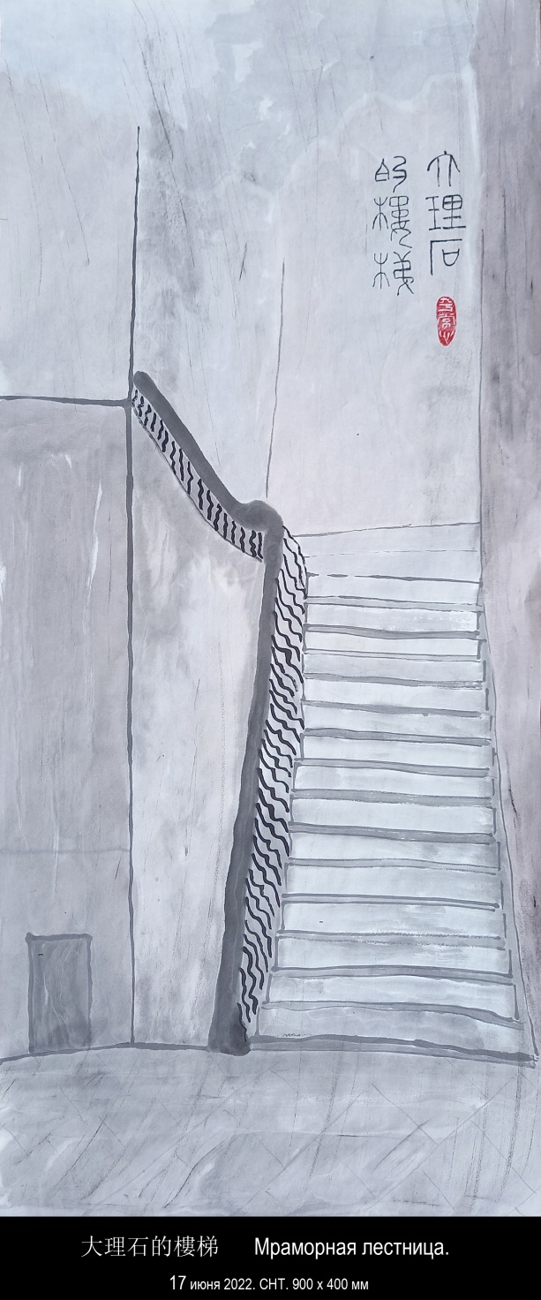

Запах московских домов выветрился давно.

Кто там рисует старые стены

и крыши с чердачными окнами?

Кто там рисует в моей голове?

Кто там играет на пианино, за занавескою,

там — у окна?

Кто там играет в моей голове?

Кто там танцует в школьном саду,

где белые яблони белым цветут?

Кто там танцует?

Кто там уходит проходными дворами,

скрываясь в тени и солнечных зайчиках?

Кто уходит?

Кто там живёт, пока я сплю на двенадцатом этаже,

словно в небе лечу,

словно облако древнее и нереальное?

Кто?

Москва — 1 июля 2018

**МОСКВА**

Вотще безумная столица

Своею подлостью гордится,

Похоронив в груди ребристой

Звук тишины первопречистой.

Вотще мой дух любови ищет

В табличках чётных и нечётных,

Они как бирки на кладбИще

Для граждан потных и почётных.

Но всё же, хоть не нахожу я

Примет далёких детских лет,

Люблю Москву назло буржуям

Как любят звёзд угасших свет.

Липовка — 27 июля 2017

**№ 6 : 心头浮现莫名的惆怅**

**И НА ДУШЕ НЕВНЯТНАЯ ТОСКА**

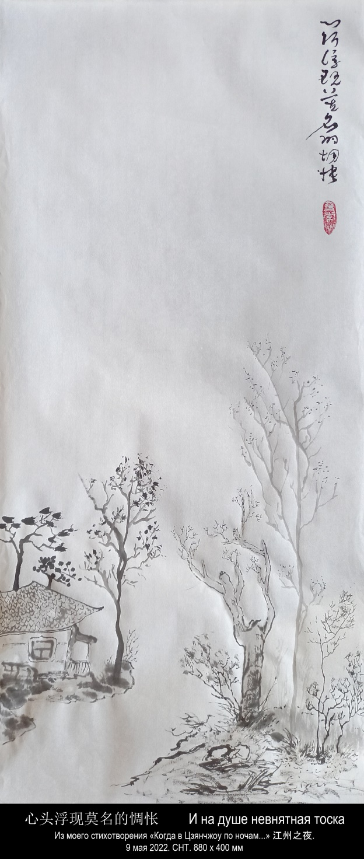

У Бо Цзюй-и (772-846) есть стихотворение, которое называется «**НОЧЬЮ СЛУШАЯ ЧЖЭН**». «Чжэн» — это традиционный китайский струнный инструмент, разновидность цитры. В переводе Льва Эйдлина эти стихи звучат так:

Когда в Цзянчжоу по ночам

я слышал тихий чжэн,

Седеть я только начинал —

и слушать не хотел.

А вот сегодня час пришёл —

я бел, как белый снег.

Играй на чжэне до зари —

я разрешу тебе.

Я написал стихотворение

**КОГДА В ЦЗЯНЧЖОУ ПО НОЧАМ...**

Когда впервые увидал

я этот тихий лес,

Душа моя была юна,

и эта светлая сосна

Казалась стариком седобородым.

Уплыли годы. Снова здесь — и что же?

Сосна мне кажется моложе

меня, каким я был тогда.

И на душе невнятная тоска.

10 августа 1997

**№ 7 : 这房子在红瓦下面。 谁睡在那里？**

**ДОМ ПОД КРАСНОЙ ЧЕРЕПИЦЕЙ. КТО ТАМ СПИТ?**

У меня есть цикл, который называется **«Липовский альбом для эскизов»**. Это цикл маленьких цветных акварелей и стихотворений. Я по нему даже видеофильм сделал.

Стихотворение № 13 такое

Спишь и видишь-видишь сны.

Спишь и слышишь-слышишь звуки.

Из земли растут цветы.

Кто-то ходит по тропинке.

В небе прячутся две птицы.

За оградой буйволица.

В норке рыжая лисица.

В доме красная девица.

Дом под красной черепицей.

Кто там спит?

Липовка — май 2012

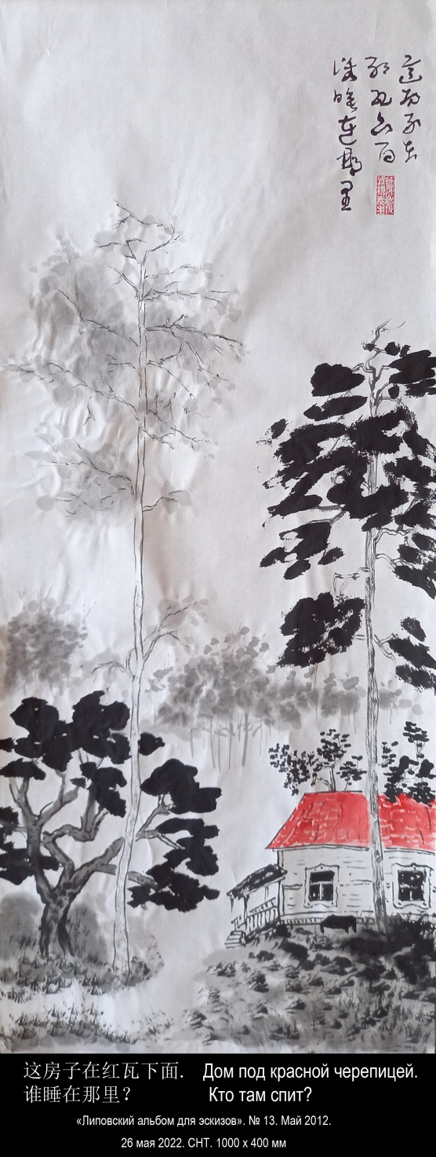

**№ 8 : 松木凳子** **СОСНОВАЯ ТАБУРЕТКА**

Во-первых, я не Ван Гог.

Во-вторых не курю трубку.

Да и сижу на табуретке.

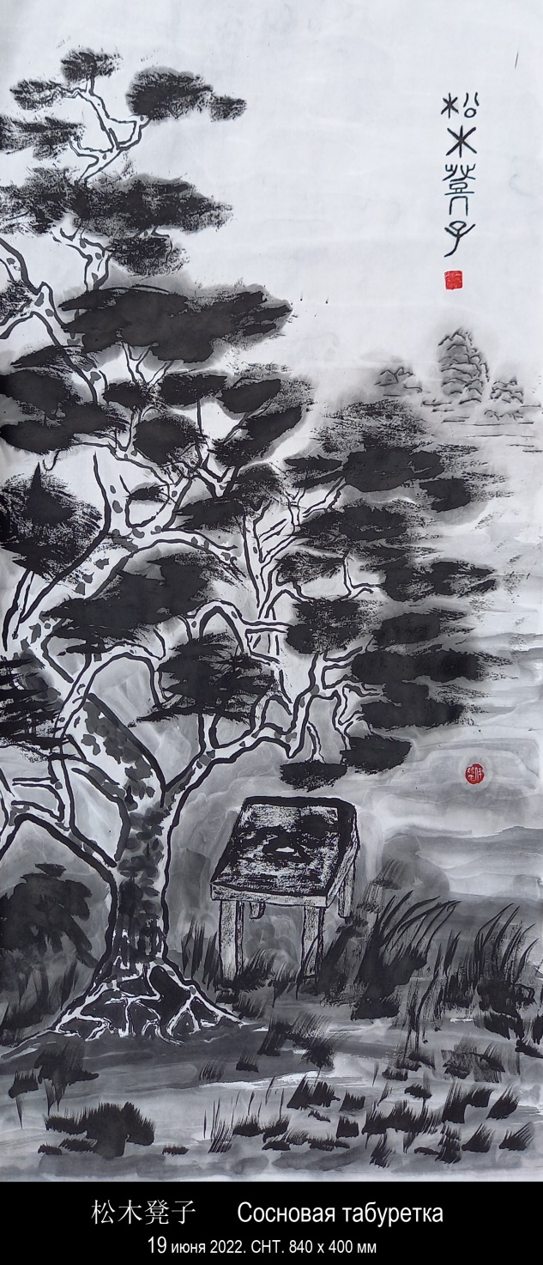

**№ 9 : 蔼蔼堂前林, 中夏贮清阴。**

**ГУСТО-ГУСТО РАЗРОССЯ**

**ЛЕС ПРЕД САМОЮ ДВЕРЬЮ ДОМА.**

**КОГДА ЛЕТО В РАЗГАРЕ,**

**СБЕРЕГАЕТ ОН ЧИСТЫЙ СУМРАК.**

На этой картине строки из стихотворения Тао Юаньмина (365-427), эпоха Шести династий, Династия Восточная Цзинь и 16 царств.

Стихотворение из цикла "**Вторю стихам Чжубу Го**". Перевод Эйдлина.

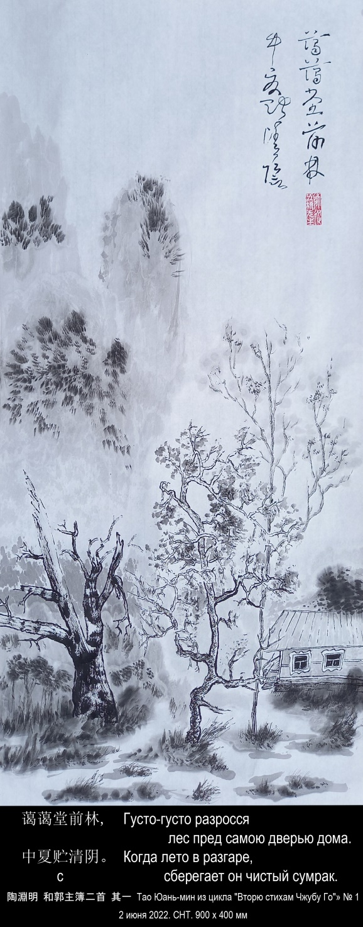

Густо-густо разросся

лес пред самою дверью дома.

Когда лето в разгаре,

сберегает он чистый сумрак.

Южный радостный ветер

в это время как раз приходит,

И бесчинствует всюду,

и распахивает мой ворот.

Я нигде не бываю —

выйду так, полежать без дела

Или сяду спокойно

И за цинь возьмусь и за книгу.

Овощей в огороде

у меня изобилье всяких,

Да и старого хлеба

остаются ещЁ запасы.

О себе все заботы

ограничены ведь пределом,

Мне же больше, чем надо,

никогда не хотелось в жизни.

Винный рис я очищу

и вино на славу готовлю,

А поспеет, и сразу

сам себе его наливаю.

Сын мой, маленький мальчик,

здесь же, рядом со мной, играет.

Он мне что-то лепечет,

а сказать ещё не умеет.

И во всём этом вместе

есть, по правде, такая радость,

Что уже я невольно

o роскошной забыл булавке...

И в далёкие дали

провожая белые тучи,

Я в раздумьях о древнем;

о, раздумья мои глубоки!

«Булавка» — это, конечно, булавка, которой закалывалась официальная шапка китайского чиновника.

**№ 10 : 一个老人坐在篱笆边的长凳上。**

**老人听夜莺的歌声。**

**老人梦见蜀国的山。**

**СТАРИК СИДИТ НА ЛАВОЧКЕ У ЗАБОРА.**

**СТАРИК СЛУШАЕТ ПЕСНЮ СОЛОВЬЯ.**

**СТАРИК МЕЧТАЕТ О ГОРАХ ЦАРСТВА ШУ.**

Древнее царство Шу — это нынешняя провинция Сычуань.

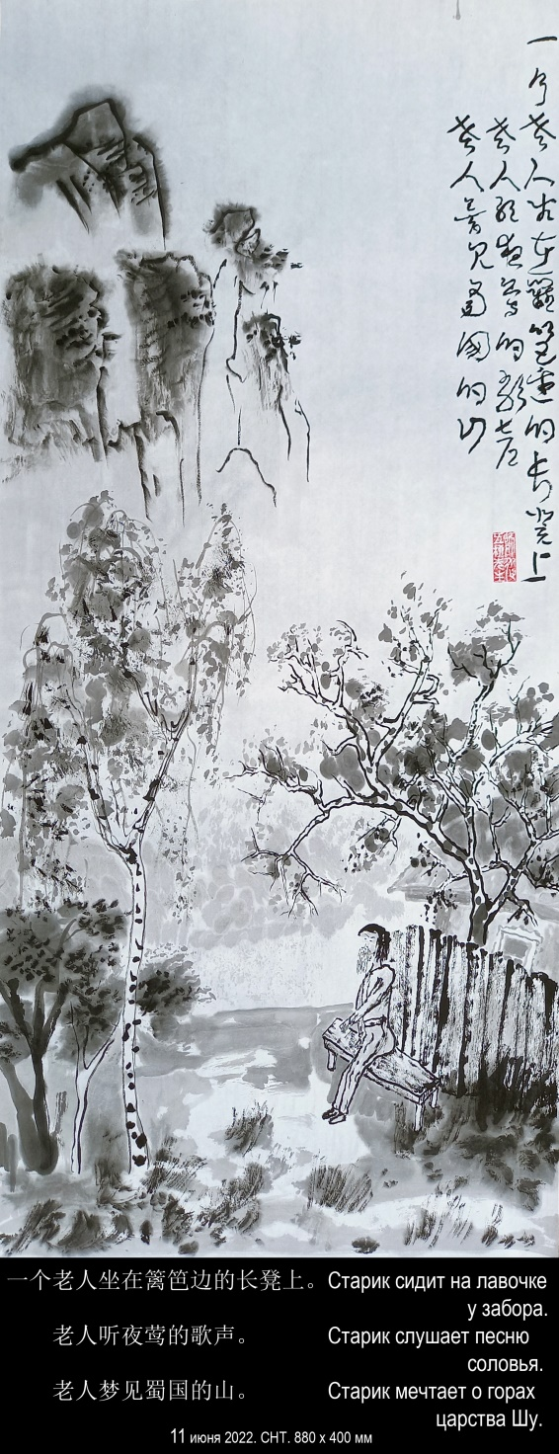

**№ 11 : 瞿塘峡**

**ЦЮЙТАНСЯ — УЩЕЛЬЕ ЦЮЙТАН**

У входа в ущелье Цюйтан на острове возвышается древний город Байдичэн. В китайских школах ученики учат наизусть стихотворение Ли Бо, которое называется "РАНО УТРОМ ВЫЕЗЖАЮ ИЗ ГОРОДА БАЙДИЧЭН". В переводе Гитовича оно звучит так:

Я покинул Боди,

что стоит средь цветных облаков,

Проплывём по реке мы

до вечера тысячу ли.

Не успел отзвучать ещё

крик обезьян с берегов —

А уж челн миновал

сотни гор, что темнели вдали.

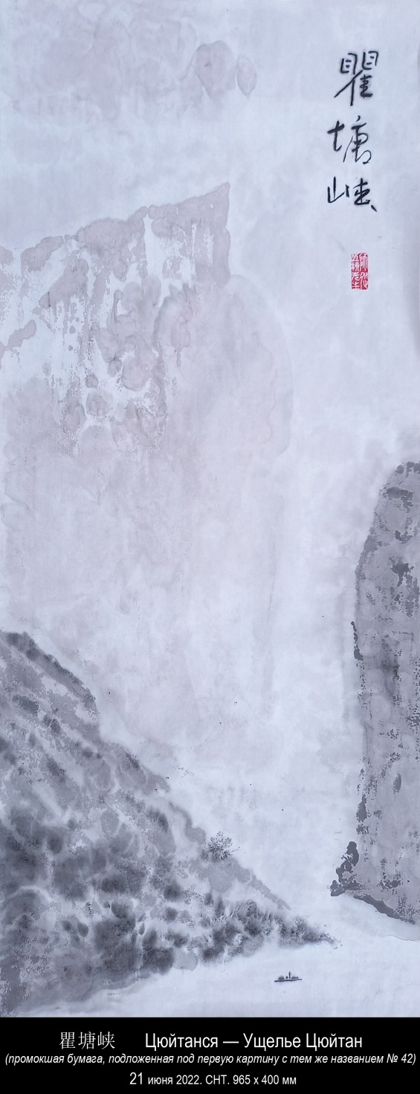

Эти строки выбиты на гранитной плите, а рядом ещё две плиты. На одной — стихи любимого китайцами премьер-министра Чжоу Энь-лая, а на другой — затейливый рисунок письма в травяном стиле кисти Мао Цзэ-дуна.

Мы плыли по Янцзы на теплоходе. Мне удалось выкроить пару часов, чтобы нарисовать несколько акварелей. Они все получились монохромные и размытые, потому что утром на Янцзы был туман, в котором таяли горы и краски, и даже солнце походило бледную луну.

Там, на теплоходе я познакомился с китайским художником Ху Ши Ронгом из Чунцина. Я удивился, когда он сразу узнал на моих расплывчатых акварелях холм Байдичэна над длинной рекой. У него самого была картина, написанная, наверное, в более солнечную погоду: там над белым туманом реки поднимаются цветные горы и город. Я купил эту картину за 300 юаней, а ещё одну картину — в традиционном жанре бамбука — художник мне подарил.

И я написал такое стихотворение:

Над длинной рекой туман.

То ли был, то ли нет Байдичэн.

Только чудится крик обезьян.

Корабельный кричит ревун.

Видел строки, что Мао Цзе-дун

Начертал травяным письмом

На гранитной стене о том,

Что и он покидал Байдичэн.

Облаков пятицветных нет.

Я не трогаю красок цвет —

Разливается бледная тушь.

Как узнал благородный муж

На картине моей Байдичэн?

Удаляюсь от тёмных стен.

Охватила внезапно грусть:

Что покинул? Куда вернусь?

Удаляюсь от тёмных скал.

Что я в городе том искал?

Что нашёл я и что потерял?

Удаляюсь от тёмных гор.

Будет время туманить взор.

Будет память рождать обман.

А над длинной рекой туман,

Где-то там, где-то там Байдичэн.

Байдичэн-Москва — сентябрь 2008

**№ 12 : 月亮的坠落 ПАДЕНИЕ ЛУНЫ**

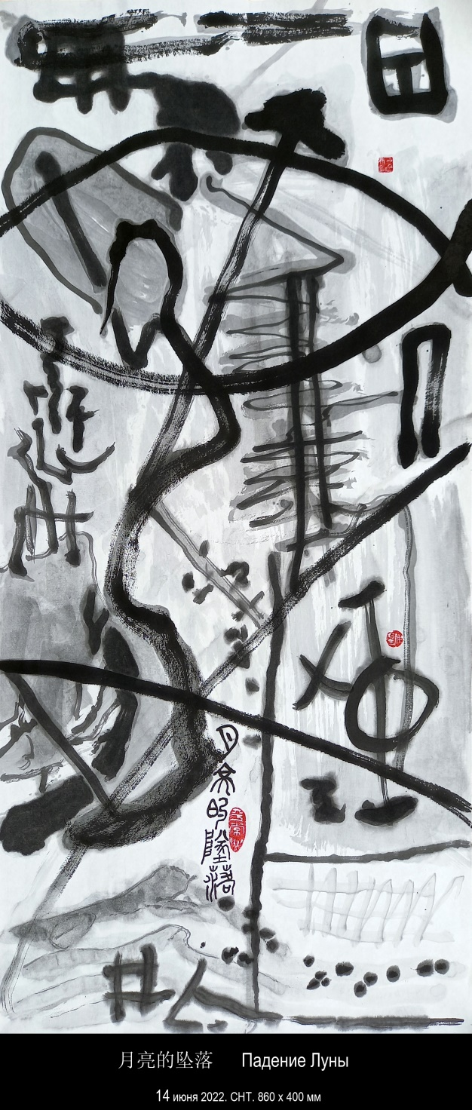

Здесь будет к месту такое стихотворение.

Темуджин или Темучин — это собственное имя Чингисхана.

**Я СПРОСИЛ ТЕМУДЖИНА**

Я спросил Темуджина,

Темуджин сказал:

— То были мужчины

в металле зерцал,

то падали птицы

с небесной пучины,

под кобылицей

стелились равнины,

дробились о лица

ветра полынные.

Я спросил Темуджина,

Темуджин сказал:

— Небесной пружины

устал металл,

ушла кобылица

тропою звериной,

уснувшие лица

укрыты личиной,

и только снится

запах полынный.

Я спросил Темуджина,

Темуджин промолчал.

Под окном из машины

улюлюкал сигнал.

Москва — 11 января 2021